Сценарии развития системы.
1) Начальная растановка стеков на поле
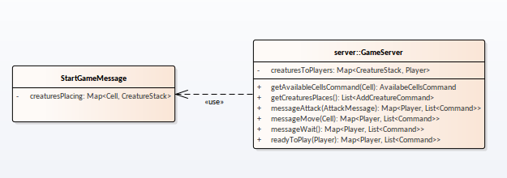
2) Реализовать механизм отпора существ, активные способности существ.
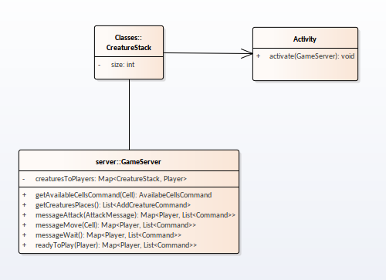

3) Добавить возможность применять заклинания во время боя.
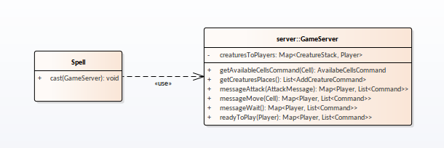

Расчет метрик Чидамбера-Камерера
Class | WMC | DIT | NOC | CBO | RFC | LCOM
AddCreatureCommand | 1 | 0 | 0 | 4 | 14 | 10
AvailableCellsCommand | 1 | 0 | 0 | 3 | 10 | 6
AvailableEnemiesCommand | 1 | 0 | 0 | 3 | 8 | 4
ChangeTurnCommand | 1 | 0 | 0 | 3 | 4 | 3
DamageCommand | 1 | 0 | 0 | 3 | 12 | 8
MoveCreatureCommand | 0 | 0 | 0 | 3 | 16 | 12
CreaturesController | 1 | 0 | 0 | 2 | 2 | 1
GameController | 10 | 0 | 0 | 8 | 25 | 2
CommandMap | 9 | 0 | 0 | 3 | 14 | 2
CreaturesQueue | 5 | 0 | 0 | 2 | 12 | 2
Field | 22 | 0 | 0 | 5 | 50 | 6
GameServer | 43 | 0 | 0 | 24 | 91 | 9
GameServerDispatcher | 4 | 0 | 0 | 4 | 11 | 1
WaitingGameQueueService | 2 | 0 | 0 | 3 | 8 | 1
Cell | 2 | 0 | 0 | 13 | 14 | 9
Creature | 0 | 0 | 0 | 5 | 25 | 21
CreaturesStack | 11 | 0 | 0 | 12 | 20 | 8
Player | 2 | 0 | 0 | 7 | 8 | 5
Race | 0 | 0 | 0 | 3 | 11 | 7
CreaturesService | 4 | 0 | 0 | 2 | 11 | 1

Расчет метрик Лоренца и Кидда
Class | CS | NOO | NOA | SI | OSAVG | OC | NPAVG | NSS | NKS | NSUB
AddCreatureCommand | 6 | 0 | 0 | 0 | 3 | 1,5 | 3 | 6 | 0,29 | 2
AvailableCellsCommand | 4 | 0 | 0 | 0 | 2 | 1 | 2 | 6 | 0,29 | 2
AvailableEnemiesCommand | 3 | 0 | 0 | 0 | 1 | 0,5 | 1 | 6 | 0,29 | 2
ChangeTurnCommand | 4 | 0 | 0 | 0 | 2 | 1 | 2 | 6 | 0,29 | 2
DamageCommand | 5 | 0 | 0 | 0 | 3 | 1,5 | 3 | 6 | 0,29 | 2
MoveCreatureCommand | 6 | 0 | 0 | 0 | 0 | 0 | 0 | 6 | 0,29 | 2
CreaturesController | 2 | 0 | 0 | 0 | 1 | 1 | 0 | 6 | 0,29 | 2
GameController | 12 | 0 | 0 | 0 | 3 | 104 | 1,5 | 6 | 0,29 | 2
CommandMap | 6 | 0 | 0 | 0 | 2,4 | 43 | 1 | 6 | 0,29 | 2
CreaturesQueue | 5 | 0 | 0 | 0 | 1,5 | 15 | 0,5 | 6 | 0,29 | 2
Field | 19 | 0 | 0 | 0 | 5 | 150 | 2 | 6 | 0,29 | 2
GameServer | 27 | 0 | 0 | 0 | 12,7 | 356 | 0,777 | 6 | 0,29 | 2
GameServerDispatcher | 6 | 0 | 0 | 0 | 2 | 29,5 | 1 | 6 | 0,29 | 2
WaitingGameQueueService | 4 | 0 | 0 | 0 | 9 | 16 | 1 | 6 | 0,29 | 2
Cell | 6 | 0 | 0 | 0 | 1 | 1 | 0 | 6 | 0,29 | 2
Creature | 10 | 0 | 0 | 0 | 0 | 0 | 0 | 6 | 0,29 | 2
CreaturesStack | 12 | 0 | 0 | 0 | 2,125 | 29 | 0,625 | 6 | 0,29 | 2
Player | 4 | 0 | 0 | 0 | 1,5 | 7 | 1,5 | 6 | 0,29 | 2
Race | 3 | 0 | 0 | 0 | 0 | 0 | 0 | 6 | 0,29 | 2
CreaturesService | 5 | 0 | 0 | 0 | 9 | 25 | 0,25 | 6 | 0,29 | 2

Вывод: Расчитав предлагаемые метрики выяснилось, что большинство классов удовлетворяют требованиям хорошего кода. Также метрики выявили проблему — будущий божественный объект. Для класса GameServer большинство разчитанных метрик, сильно выше нормы. Данная проблема обострится при развитии системы. Чтобы ее решить, необходимо произвести разделение обязаностей этого класса.

